Årsmöteshandlingar årsmöte 2026
Härmed kallas medlemmar i Sveriges Lärare Regionalförening Stockholm till årsmöte 2025.
Tid: 19/3 19.00
Plats: Digitalt på Teams

Förslag till dagordning
- Mötets öppnande
- Val av mötesfunktionärer
- Mötesordförande
- Mötessekreterare
- Protokolljusterare och rösträknare
- Fastställande av dagordning
- Fastställande av röstlängd
- Mötets behöriga utlysande
- Behandling av styrelsens verksamhetsberättelse, se bilaga 1
- Behandling av årsrapport, se bilaga 2
- Behandling av revisorns berättelse, se bilaga 3
- Fråga om ansvarsfrihet
- Behandling av övriga inkomna medlemsförslag
- Fastställande av verksamhetsplan och budget för verksamhetsåret 2026, se bilaga 4 och bilaga 5
- Fastställande av styrelsens storlek, beslut om mandatperioders längd för styrelseledamöter samt beslut om eventuellt antal suppleanter
- Val av föreningens styrelse, se bilaga 6
- Ordförande som tillika är förhandlingsombud
- Ledamöter
Där val av ledamöter kan väljas i två grupperingar om årsmötet beslutat att använda sig av möjlighet till tvååriga mandatperioder på styrelseledamöter.
- Ledamöter 2-årig mandatperiod
- Ledamöter 1-årig mandatperiod
- Eventuella suppleanter
- Beslut om firmatecknare
- Val av ev övriga förtroendeuppdrag
- Ett eller flera förhandlingsombud, FO
- Ett eller flera huvudskyddsombud på föreningsnivå, HSO
- Ev. val av andra uppdrag som årsmötet beslutat om ska finnas
- Val av valkretsombud
- Val av minst en förtroendevald revisor jämte suppleant/-er
- Fastställande av valberedningens storlek inkl. sammankallande
- Val av valberedning inkl. sammankallande
- Eventuell information
- Mötets avslutande

Välkommen!

Bilaga 1

Verksamhetsberättelse
Verksamhetsåret 25-03-06 – 26-03-19
Styrelsen för Regionalförening Stockholm har under verksamhetsåret haft som mål att stärka föreningen och dess förtroendevalda. Detta genom att prioritera utbildning inom förhandling och avtal. Vi har arbetat för att skapa fler mötesplatser för medlemmar i regionen och att stärka den fackliga närvaron.

Styrelsen: Styrelsen har sammanträtt månatligen under året, i styrelsemöten, avstämningar och konferens. Vi utgick från årsmötet med 5 styrelsemedlemmar och decimerades under första halvåret till 2-3 st.
Facklig närvaro; Styrelsen har bevakat medlemmarnas intressen i lönerevision och i samverkan, deltagit i lokalt medlemsmöte samt gett ombudsmän i Sveriges lärare uppdrag att göra arbetsplatsbesök.
Lönerevision; Bevakat och drivit medlemmarnas intressen gällande lönerevision (överläggning, yrkanden, granskning, avstämning).
Medlemsaktiviteter; med anledning av bortfall i styrelsen valde styrelsen att hålla aktivitet för förtroendevalda såsom en ombudsträff. En planerad medlemsträff ställdes in pga för få anmälda.
Utbildning; Förhandlingsombudsutbildning samt huvudskyddsombudsutbildning.
Stöd till medlemmar; Styrelsen har gett medlemmar stöd i enskilda ärenden och förhandlingar.

Bilaga 2

Årsrapport verksamhetsåret 2025
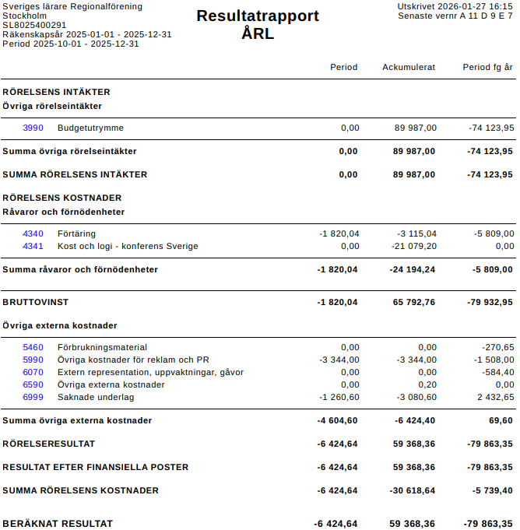

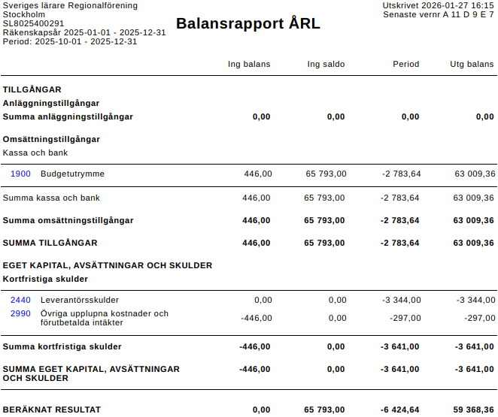
Bilaga 3

Revisorns berättelse
Till årsmötet för Sveriges Lärare 2026–03-19

Jag har granskat årsrapporten som består av resultaträkning, balansräkning, huvudbok och verifikationslista samt budget mot utfall. Jag har granskat styrelsens förvaltning genom protokoll, verksamhetsplan, verksamhetsberättelse. Det är styrelsen som har ansvaret för räkenskapshandlingarna och förvaltningen. Aspia ansvarar för att föreningarna följer god redovisningssed. Mitt ansvar är att uttala mig om årsrapporten på grundval av min revision.
Revisionen har utförts enligt Sveriges Lärares anvisningar för revision samt enligt god redovisningssed i facklig verksamhet. Det innebär att jag planerat och genomfört revisionen för att i rimlig grad försäkra mig om att årsrapporten inte innehåller väsentliga fel.
I en revision ingår också att pröva den samlade informationen i verksamhetsberättelsen. Jag har granskat väsentliga beslut, åtgärder och förhållanden i föreningen för att kunna bedöma om någon styrelseledamot har handlat i strid mot föreningens stadgar. Jag anser att denna revision ger oss rimlig grund för våra uttalanden nedan.
Styrelsens ledamöter har enligt min bedömning inte handlat i strid med föreningens stadgar. Mitt förslag är att årsmötet beviljar styrelsens ledamöter ansvarsfrihet för räkenskapsåret 2025.

Stockholm 2026-03-04

Susanne Ljunglöf
Revisor

Bilaga 4

Verksamhetsplan 2026
Sveriges Lärare Regionalförening Stockholm har nu avslutat sitt andra verksamhetsår. Det finns ett fortsatt behov att stärka föreningen och dess förtroendevalda för att kunna stötta och företräda medlemmarna i fackliga frågor inför arbetsgivaren.
Vår ambition är att föreningen ska möjliggöra och underlätta för medlemmar och ombud som vill engagera sig i ex utbildningar och aktiviteter.
Mål
Att företräda medlemmars intressen i lokala förhandlingar, såsom lönerevision och MBL.
Att finnas till hands för ombud och medlemmar.

Bilaga 5

Förslag till budget

Verksamhetsåret 2026

Bilaga 6

Valberedningens förslag

Styrelsens sammansättning
  - Styrelsens storlek föreslås till 5 ordinarie ledamöter samt 2 suppleanter
  - Förslag att ordföranden väljs på 2 år
Val av personer till styrelsen
  - Ordföranden: Karolin Andrén Madhani
  - Kassör: Susanne Ljunglöf
  - Ledamot: Elisabeth Frank
  - Ledamot: Agnieszka Czochara Sandqvist
  - Ledamot: Emelie Svedberg
  - Suppleant 1: Vakant
Suppleant 2: Vakant

